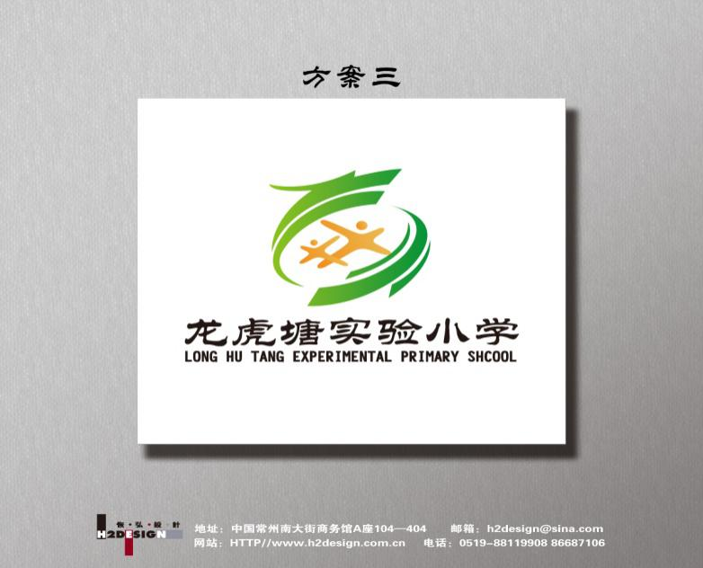 **以“前瞻”解锁集团办学，以“初心”实现稳健发展**

**——2018-2019学年学校工作“四述”总结**

**常州市新北区龙虎塘实验小学**

诗意龙小的“诗意教育”赢得了良好的社会声誉，“小学生综合创生式幸福作业”研究、“少儿国学”课程、“多力驱动，多环交融，多学赋能”的家校社合作模式等品牌项目生成了一定的国内外影响力……良好的发展生态推动百年老校于2018年底成立了“教育集团”，又具体面对着2019秋学期两校分设这一节点。一年来，学校始终以前瞻的思维和行动，解锁这一重大事件，推进过程平稳、有序、和谐。

在应对重节点工作的同时，学校忙而不乱，始终秉承“做天地良师，育生命自觉”的教育初心，紧跟2035教育现代化的进程，不断加强管理、课程、课堂等全领域的内涵建设，促成高质量发展。

一年来，学校被评为江苏省三八红旗集体、常州市“先进基层党组织”、常州市2018年生活垃圾分类先进单位、区少先队五星级学校、区平安校园示范校等；荣获国家广电总局“智慧教学示范基地”、江苏省第三届“童心里的诗篇”少儿诗会优秀组织奖、常州市学生志愿服务联盟等称号；《少儿国学课程构建及实践探索》获评“江苏省小学特色文化建设工程项目”，《为学生诗意人生奠基的学校文化变革研究》获评第四届江苏省教育科学规划精品课题，“小学生综合创生式幸福作业研究”被评为常州市新优质学校高品质项目，“依托假日玩伴团，促学生领导力开发”获评区中小学生品格提升工程……

**一．学校管理变革与领导团队建设**

**1.强信念之基，党建与日常融合。**加强理想信念教育，强化新时代新思想新行动，坚持以初心和使命引领学年新征程。一是通过学习推动价值系统的融合。“行政会议-党员活动-全体教师馨竹论坛”纵向推进，“学习强国app-专题学习材料-网络-书籍”横向联通，以分享、互动、沙龙、答题竞赛等方式推动全体教师在习近平新时代中国特色社会主义思想引领之下“不忘初心，牢记使命，践行奉献精神。”二是通过示范推动实践融合。依托党建品牌“诗意融通合作社”这一平台，党员教师领衔“诗意诗情工作室”“心语心愿工作室” “文韬文略工作室”，在教学、德育、与陕西岚皋的扶贫结对等全领域工作中发挥先锋作用。如在寒假率领学生、家长等参与“社会治理”序列活动，使得街道的“禁放烟花爆竹”实现了0矛盾，受到区委周书记等领导及居民的高度点赞，数次上了电视。再如，带领美术老师、家长、学生等和区绿化所联合，为祥龙绿地公园创意彩绘，以美术幸福作业打造了一个“网红公园”，也被媒体多方报道。

**2.守法制红线，规范与品质互促。**坚决实施党组织主导下的学校规范管理制度，严格落实“违规办学专项整治”“安全工作”“扫黑除恶专项斗争”“作风建设”等文件、精神，在党员大会、教代会、少代会等民主议事的机制保障下，配合督学人员以教育法规为依据，实现对管理行为的有效控制，促进办学质量的全面提高。

**3.化文化为魂，底色与品牌俱荣。**坚持“诗意文化”的核心统领，依托已出版的“诗意教育”专著将理念、实践系统通过“听说读写做”加速转化为学校底色，依托“新优质学校”的新平台、以及“第五轮三年主动发展规划”的启动等节点事件，对特色品牌项目进行整体梳理，形成一定的显性材料，助推全体师生内化、传承、创生，让已有成果滋养日常，不断提升品质。少儿国学、幸福作业、假日玩伴团等品牌项目获评多个奖项，知名度不断提升。

**4.创机制之先，新校与集团共进。**以共商共建共享为基本原则，以前瞻思维长程筹谋，以机制创新落实保障，实现了两校分设和集团办学品质的稳健、和谐发展：一是设立校级领导AB岗制，确保校级领导因公因事外出时另一位会自觉担起其分管条线的管理责任。二是设立“领航雏鹰团”，通过与局小和校内管理人员结对的“双导师制”，以及中层岗位的实践练兵等，提前培养管理的后备人才。三是成立两校分设推进项目组，制定了一年多的长程推进方案。“建筑组”“文化建设组”“装备组”“师生分流组”等分工协作；数据排查、问卷调研、电话沟通，让各项分流方案科学而有说服力；局、街道、家委会、全体家长，多方人士多次逐级论证，达成共识，有效防范了风险；“诗意文化建设设计院”，通过向全体师生、家长进行新校楼名、logo等的征集活动，加强“集团共同体”的构建，在多主体参与中凝聚智慧和情意，对新校进行课程、文化、功能、品牌的一体化建设。

**二．课程教学与教师发展**

**1.高位统领，课题研究成果丰硕**。在诗意教育统领下，以诗意课程的顶层设计及开发框架的研制和动态实施为平台，以省市区校等多级课题研究为抓手，提升学科建设的内涵，取得了显著成果。《为学生诗意人生奠基的学校文化变革研究》获评第四届江苏省教育科学规划精品课题，省级统领性课题《学校核心文化理念下“诗意课程”的构建与实践研究》顺利结题，《诗意阅读校本课程的研究》成为常州市“十三五”规划重点课题，上学期申报的1项省级课题、5项市级备案课题、2项立项课题及多项教师微课题的研究工作有条不紊地开展，课题研究网络覆盖整个学校、全体教师，有效提升了整体的科研能力。“诗意教育”办学思想与课程实践系列专著、教材相继出版，《江苏教育》在“名校课改”专栏专题推出了我校的课改成果，教师相关论文在省市区获奖、发表近百篇。

**2.研赛一体，课堂教学展现特质**。日常教研机制进一步完善，各教研组形成全员有效参与管理的组织网络，从日常考核、资源建设、质量监控、课题研究、日常研讨五个维度设岗；各学科进行核心素养的梳理，在日常教学中长程策划，落实诗意课堂规程；“吟啸杯”青年教师基本功竞赛与市区竞赛接轨，形式丰富，体现时代内涵，赛研训一体，提升教师专业素养……课堂教学已基本呈现“情趣、灵动、向美”的特征，教师在评优课中获省一等奖2名、二等奖1名，市一等奖1名、二等奖2名，区一等奖6名、二等奖4名；在基本功大赛中获市级一等奖2名，区一等奖10名、二等奖8名，三等奖7名；多人执教市区级公开课、研讨课。

**3.团队助长，骨干引领多元发展**。充分利用市区校三级的工作室平台，加强青年教师的培养；把特级教师、期刊编辑请进来示范引领，与集团内外校开展联合教研拓展视野；教研组成员之间实现纵横整体联动，以骨干教师引领整个团队的发展；通过“改进教学实践——提炼教学经验——形成教学反思”的日常课堂观察，加强教师的课程意识。9位教师获得市区五级梯队称号，1位获江苏省乡村骨干教师培育活动中获优秀学员，1位入选省“雏雁计划”公派澳大利亚学习，多名教师申报了省市区乡村教师培育站、名师工作室、名校长培养基地等，教师做各级各类专题讲座五十余次。

**4.“幸福作业”，创享“诗意新生活”**。以市新优质学校高品质项目“小学生综合创生式幸福作业研究”加速教育教学的转型性变革，由已经成型的“学生假期生活与学期初生活重建”向学生日常学习迁移。常态作业改革从内容结构与评价入手，促进诗意管理与评价、诗意课程、诗意课堂的重建；假期作业在“街道促进委员会”这一“世界首创机制”的推动下，围绕“学习型街道”建设这一核心目标，已经形成了校社互联互通，共建共享的发展新生态。研究鲜明了家长、教师、社区社会人士多力驱动，家庭、学校、社会资源多环交融的特征，打通了“寒暑假+学期+双休日”的全时空，使龙小师生创享“诗意新生活”，并通过现场会、论文发表、学术会议等生成了较强的国内外影响力。

**三．学生工作改革与班主任队伍建设**

**1.实现“第四教育世界”新发展**。我们一直致力于建设一个家校社融合共生的教育新世界。本学年，在家校合作以及社校联动两大品牌项目的基础上推动融合，在品格提升工程《依托假日玩伴团，促学生领导力开发》和省级少先队课题《基于儿童立场的假日玩伴团活动的建设研究》的合力统领下，在“你好，暑假！”“你好，寒假！”项目的引领下，家长、教师、社区人士的全员育人意识逐步提升，利用双休日和节假日，指导学生开展了丰富多彩的玩伴团活动，并将各学科的作业与实践活动有机融合，既提升了家长的教育力，融洽了亲子关系，又增进了家校的合力共促。家长学校也取得了新发展，开设了“家长系列成长课程”，为建设“第四教育世界”孕育新动力。

**2.拓展综合活动育人新空间**。学校以“四季活动”重构了综合活动体系，并不断深化活动的育人空间：寒暑假的期初博览展销会在传承的基础上，逐步创新，分类展销、变革评价，获得了学生的普遍好评；第六届诗意文化节抓住建国七十年、改革开放四十年的契机，以“诵读经典、爱我中华”为主题，激发学生热爱传统文化、热爱祖国的情感。通过班级组织的长程系列探究过程，了解城市文化和历史，并在各个城市展馆的精心布置和宣传中，培养财商、领导力等多种素养和能力；在“食育与健康、环保、礼仪、感恩与劳动”系列活动中，专家指导与学生探究实践相结合，让学生懂得科学饮食的重要性，学会了厨余食物的再生利用，用实际行动在食育中感恩先烈、感恩身边人，提升食育意义……学生在科技、体育、艺术等全国、省、市、区荣获团体奖和个人奖数百项。

**3、开发品牌项目时代新功能**。《国旗童声》我们整体策划，系列架构，主题围绕“社会主义核心价值观”，既符合时代要求，又贴近学生生活，各班展示形式多样，深受学生喜爱。小记者活动是我校一张闪亮的名片，丰富的社会体验活动为孩子们的写作积累了丰富的素材，我校被评为“常州市龙城普法小记者实践基地”“常州市十佳小记者站”，学生在《常州晚报》《童眼看法》等各类媒体上发表文章一百余篇。十岁成长仪式、毕业季系列活动、生命教育月等年级特色活动也在传承中不断创新，为孩子们的童年添加了浓墨重彩，而元宵节、清明节、端午节等传统节日活动则在孩子心间播下了红色的种子。

**4、雁阵培养促成队伍建设新突破**。一是充分利用各种平台，培养领头雁。倡导“LSRWD（听说读写做）”这一综合自觉的专业发展模式。在“你好，寒假！”项目全国共生体会议上，我校有3位老师发言，并有1位家长介绍实践经验；在《江苏教育》举办的第十届现代班主任年度峰会中，1人被评为年度优秀班主任，4篇论文分获一二三等奖；骨干领衔、创生性的“班级成长导师团”“互学共长的隔代教育”“学生玩伴团”“构建阅读赋能场”等专题研究在《教师发展研究》《江苏视界》等杂志发表成果，并产生了较大实践影响力，带动了班主任队伍的研究热情。二是雁阵式前行，促整体提升。任用年轻教师为年级组长和后备力量，为两校分设做充分准备，利用领衔各项目工作室研究、年级论坛的组织和年级活动、校级活动的策划等平台，提升他们的领导力。全体班主任也在师德论坛、小组主题沙龙、大型读书沙龙等活动的推动下卷入学习，获得全面生长。

**四．后勤保障与校园安全**

**1、扎实日常，重心下移，打造后勤诗意形象**。抓实月例会，丰富例会内容，学会换位思考，努力找寻工作不足，着手解决真问题，让后勤团队由内而外彰显阳光、向上且雷厉风行的新形象。

**2、及早谋划，细处入手，提升后勤品质管理**。面对千头万绪的后勤服务工作，管理团队树立人人是学校主人的意识，遵循新优质学校高品质的要求，精心策划，用心准备，以优质服务赢得各方的高度赞誉。

**3、新校建设，全程参与，平稳推进两校分设**。从设计、土建、内装、设施设备进场到两校师生分流，后勤处积极参与，全程跟进，为创建一流的龙小教育集团竭力提供支持。

回望来路，诗意校园芬芳馥郁，焕发着生命的活力；展望前方，也还有更多的空间等着去开发、优化：一是党建工作和日常教育教学工作尚未深度融合，意识形态教育形式还需丰富。二是教师发展不均衡，高层次的专业人才有待培养。三是保障分设后两校优质、均衡发展的机制有待创生。

总之，向着教育现代化，瞄准世界先进水平，以诗意教育助推中国梦，我们一直在奋进！